Автоматизированная система оплаты и контроля проезда от компании IBA

Автоматизированная система оплаты и контроля проезда (АСОКП) в коммунальном пассажирском транспорте предназначена для оплаты проезда, контроля оплаты проезда, продажи и пополнения электронных проездных документов на базе бесконтактной технологии Mifare Plus SL3 и продажи одноразовых проездных документов, а также сбора и анализа статистической информации о работе общественного транспорта.

**Основные элементы системы:**

* [Электронный проездной документ (ЭПД)](http://www.belcard.by/smart-systems/asokp/epd/)
* [Валидатор бесконтактных смарт-карт](http://www.belcard.by/smart-systems/asokp/validator/)
* [Электронный компостер](http://www.belcard.by/smart-systems/asokp/komposter/)
* [Турникет](http://www.belcard.by/smart-systems/asokp/turniket/)
* [Устройства пополнения ЭПД](http://www.belcard.by/smart-systems/asokp/charge-epd/)
* [Автоматизированная система диспетчерского управления пассажирским транспортом IBA AVM](http://iba.by/products/avm/)
* [Подсистема анализа и обработки информации](http://www.belcard.by/smart-systems/asokp/statistika-i-analiz/).

**Принцип работы системы:**

* Наземный транспорт и турникеты метрополитена оснащаются валидаторами (считывателями информации) бесконтактных смарт-карт
* Карты выпускаются в обращение эмиссионным центром Минсктранса
* При продаже на карту заносится необходимый тариф, в дальнейшем карты могут многократно пополняться, в том числе и с помощью [устройств самообслуживания](http://iba.by/products/banksystems/transport-info-terminal/)
* В транспорте пассажир подносит карту к валидатору, с неё списывается стоимость услуги по проезду, информация об оплате заносится на карту и передается в процессинговый центр
* Контролер проверяет оплату на карте с помощью ручного считывателя бесконтактных смарт-карт
* Вся информация о статистике продаж и использования карт собирается в автоматическом режиме в процессинговом центре и отображается в системе аналитики.

АСОКП интегрирована с [системой диспетчерского управления пассажирским транспортом IBA AVM](http://iba.by/products/avm/), что позволяет создать разнообразные тарифы для различных видов городского транспорта, а также реализовать оплату проезда по расстоянию для пригородного транспорта.

**Архитектура системы**

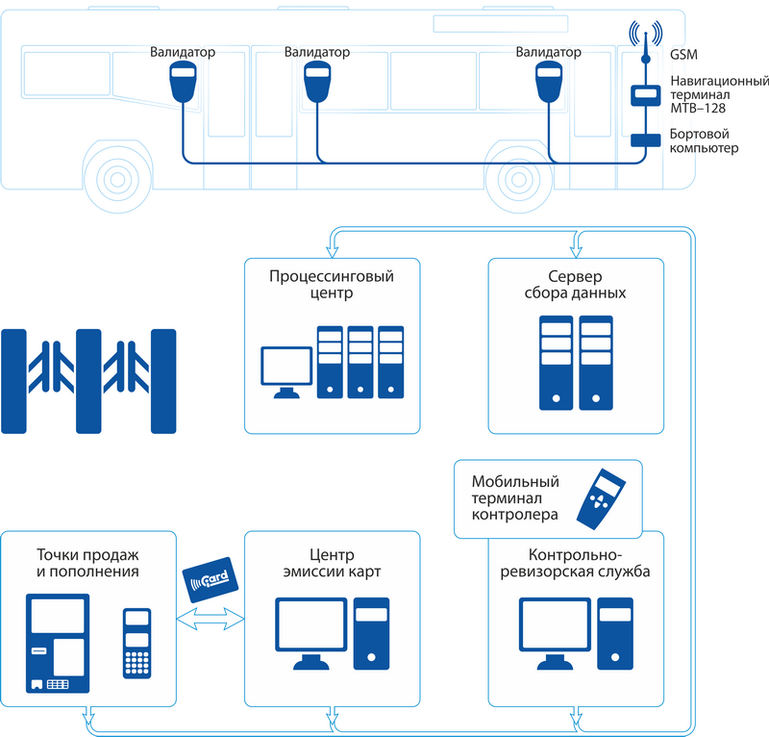

**Прямой экономический эффект:**

* Исключение штата кондукторов и билетных кассиров
* Сокращение расходов на изготовление и реализацию билетной продукции
* Исключение присвоения оплаты проезда работниками транспортных предприятий
* Оптимизация льготных (дотируемых) тарифов.

**Косвенный экономический эффект:**

* Формирование экономически обоснованных тарифов
* Мотивация к оплате путем расширения перечня тарифов
* Оптимизация маршрутной сети
* Увеличение доли авансированных поездок
* Повышение доли безналичных платежей.

**Масштаб АСОКП г. Минска:**

* 3 000 транспортных средств г. Минска (автобусы, троллейбусы и трамваи)
* 2 линии метрополитена
* 6 поездов городских линий Белорусской железной дороги
* 500 автобусов пригородных маршрутов
* 15 500 валидаторов
* 8 400 компостеров
* 500 устройств контроля
* 700 точек пополнения
* Автоматизация 400 турникетов в метро.